De 18e Pijnackerse Bridge Kroegentocht

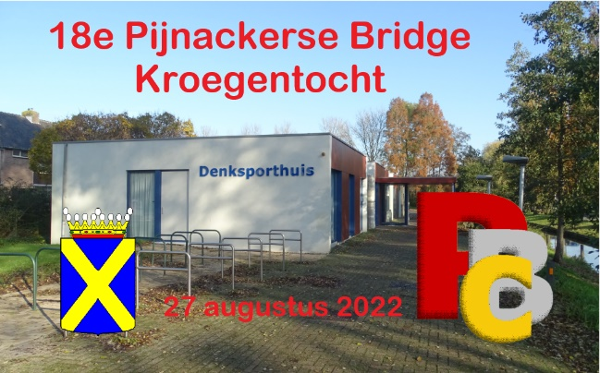
Twee jaar hebben we moeten wachten, maar nu kunnen we weer! In enigszins afgeslankte vorm, want niet alle beoogde horecagelegenheden kunnen meedoen, maar alle leuke aspecten van een kroegentocht zijn er natuurlijk nog steeds!
Zet 27 augustus dus maar vast in de agenda!

Programma

Vanaf half tien kunt u het programmaboekje ophalen in Tout le Monde op Noordweg 19. We starten met bridgen om half elf.
U speelt in 5 horecagelegenheden 3x2 spellen. 30 in totaal.
In de eerste kroeg krijgt u koffie of thee, in de tweede kroeg een goede lunch en in de 4e kroeg een drankje.
Om half vijf zijn we klaar met bridgen en hopen we iedereen te zien bij de prijsuitreiking in ons Denksporthuis aan de Thorbeckelaan. Zoals altijd zijn er flink wat prijzen, waaronder de bekende groente- en fruitkistjes.

Praktische zaken

Inschrijven via de agenda op de website van de Pijnackerse Bridgeclub
Het inschrijfgeld bedraagt € 50 per paar, over te maken op giro NL35INGB0000788582 t.n.v. Ph H Haak. Vergeet niet de paarnamen te vermelden!
De inschrijving is pas definitief na ontvangst van het inschrijfgeld.
De looproutes zijn kort, maar er zijn een paar vaste tafels beschikbaar.
Ook als u voor de lunch bepaalde dieet-wensen heeft, kan daar rekening mee gehouden worden. U kunt dat kenbaar maken op kroegentocht@skpnet.nl

